Как сделать закладку для книги из бумаги своими руками
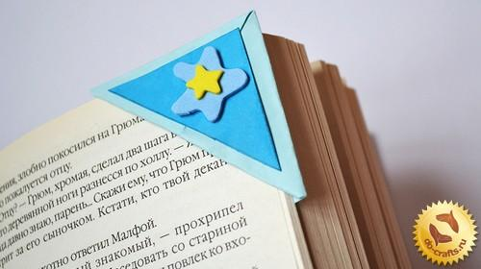
Считается, что искусство оригами является одним из самых сложных и невыполнимых. Однако вопреки всеобщему мнению в технике оригами, можно легко делать не только простые, но и практичные вещи. Например, как сделать закладку для книги из бумаги своими руками. Притом сложить ее сможет даже ребенок дошкольного возраста.

Как сделать закладку для книги из бумаги своими руками

Для того, чтобы сделать закладку для книги в технике оригами нам понадобятся:

1. Бумага (2 шт. разного цвета);
2. Ножницы;
3. Карандаш;
4. Линейка;
5. Клей ПВА;
6. Готовая наклейка из фоамирана.
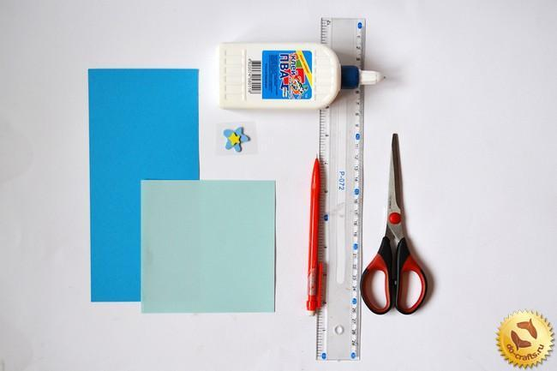
Начинаем делать закладку:

1. Именно основание закладки будет состоять из оригами. Для начала берем светлую, в данном случае голубую, бумагу. Формат должен быть квадратным — 12х12 см. Складываем пополам в треугольник.
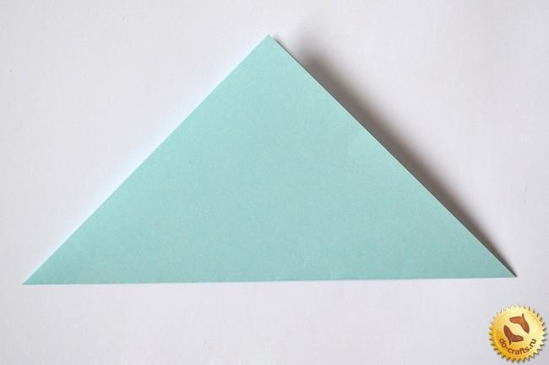
2. Далее, обращаем внимание на края равностороннего треугольника. Левый и правый край сгибаем к вершине треугольника, тем самым образуя ромб. Смотрим, чтобы стороны были согнуты ровно.
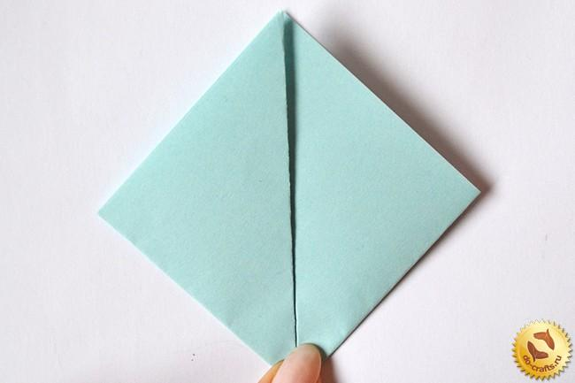
3. Возвращаемся к исходной форме листа.

4. Сгибаем верхний край треугольника к его основанию.
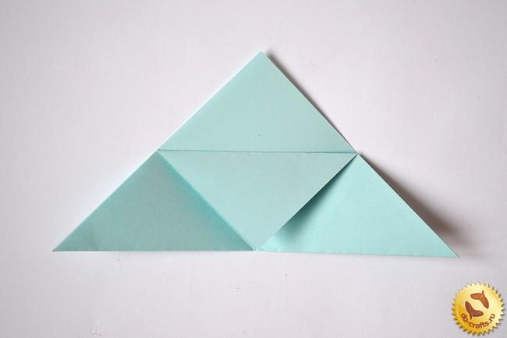
5. Затем, берем правый край и складываем его в образовавшийся «кармашек». Согнутая часть бумаги должна быть идеально ровной и подходить по размеру «кармашка».
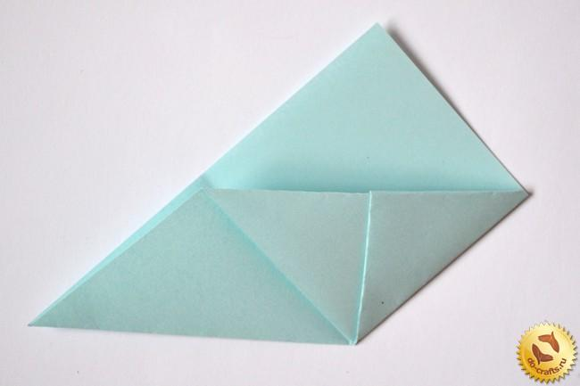
6. Точно так же проделываем с левым краем треугольника. Получаем ромб с «карманом». В случае если у вас не получилось сделать так, как на фото, не расстраивайтесь, начните снова на другой бумаге. Вполне допустимо, что с первого раза вы могли ошибиться на пару мм на нескольких этапах (при сгибании) и теперь ваша закладка не выглядит такой ровной.
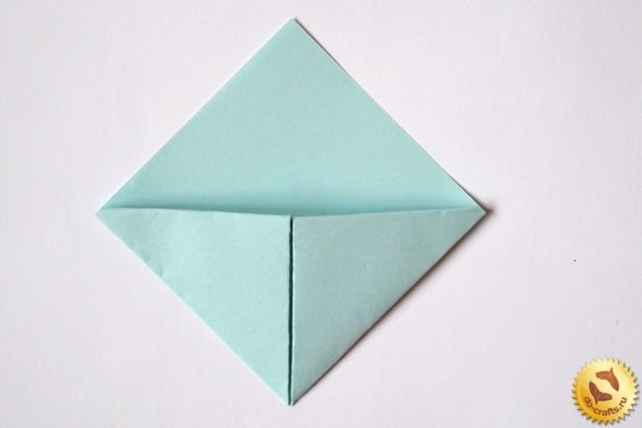
7. Теперь, для того чтобы закладка для книги не выглядела так скучно, немного ее украсим. Берем бумагу другого цвета, прикладываем линейку к любому краю бумаги, тем самым образуя треугольник (приблизительно ориентируемся на размер закладки).
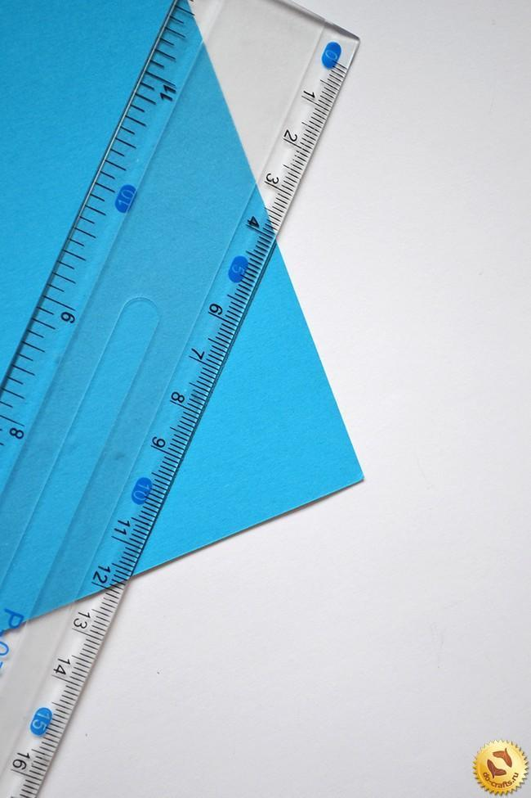
8. Вырезаем.
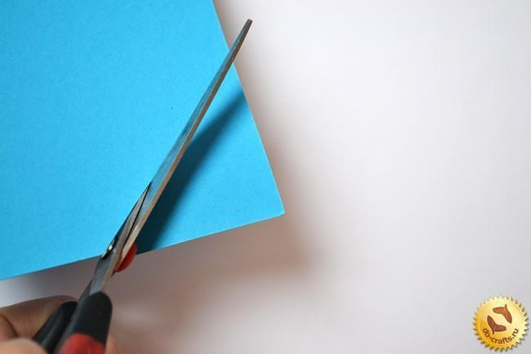
9. На полученный треугольник наносим клей ПВА (или используем хороший клей-карандаш).
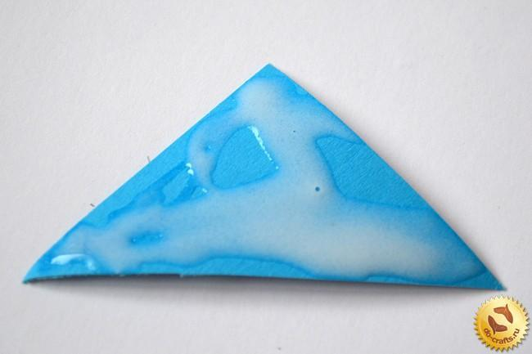
10. Приклеиваем по центру кармашка.
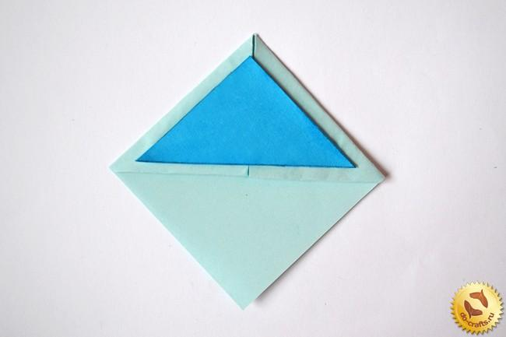
11. На последнем этапе клеем наклейку из фоамирана.
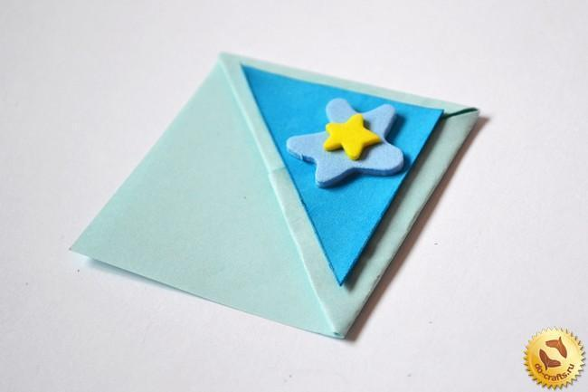
Закладка для книги готова.

